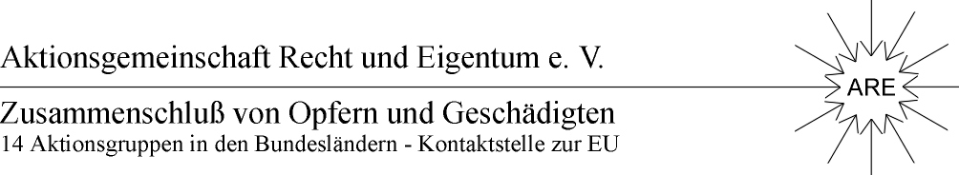

In Zusammenarbeit mit dem Bund der Neusiedlererben -BNE-

An die Mitglieder unseres Zusammenschlusses und Mitstreiter für Gerechtigkeit, Recht und Eigentum, Wiedergutmachung und Aufbau Ost

Liebe Freunde und Mitglieder,
sehr geehrte Damen und Herren,

heute möchten wir Sie auf eine wichtige Veranstaltung hinweisen die von der Landtagsfraktion der Bündnisgrünen am 18. Juni 2014 in 18273 Güstrow („Viehhalle“, Speicherstr. 11) veranstaltet wird.

Unser Zusammenschluss ist zu diesem Treffen eingeladen worden, auch aufgrund der erfolgreichen Arbeit mit und in der „Enquete-Kommission in Brandenburg“. Unter der Federführung des Fraktionsvorsitzenden der Grünen in Brandenburg, Axel Vogel, für die Bereiche Eigentum, Landwirtschaft und ländlicher Raum, hat die Brandenburger Enquete-Kommission ihre Arbeit mit nachdrücklichen Handlungsempfehlungen beendet.

Nun geht es gezielt darum, in den anderen jungen Bundesländern das „Brandenburger Pilotvorhaben“ ebenfalls auf den Weg zu bringen.

Zusammen mit Frau Rechtsanwältin Wildgans und Herrn Vogel wird der ARE-Bundesvorsitzender Graf v. Schwerin am Mittwoch den 18. Juni 2014 ab 12 Uhr den Themenbereich zu den Landwirtschaftsproblemen bestreiten. Es geht dabei sowohl um das erneut aktuelle Thema der gescheiterten LPG-Umwandlungen (Stichwort Scheinrechtsnachfolge) als auch um die Eigentums-, Neusiedlererben- sowie Struktur- und Zukunftsfragen.

Wir wollen in Güstrow am 18. Juni 2014 neue wichtige Initiativen für Mecklenburg-Vorpommern auf den Weg bringen.

Ihre Teilnahme erscheint uns als sehr wichtig; wir bitten aber aus organisatorischen Gründen um vorherige kurze Anmeldung.
Für Fragen stehen wir Ihnen gerne zur Verfügung.

Mit freundlichen Grüßen

Manfred Graf v. Schwerin
ARE-Bundesvorsitzender

